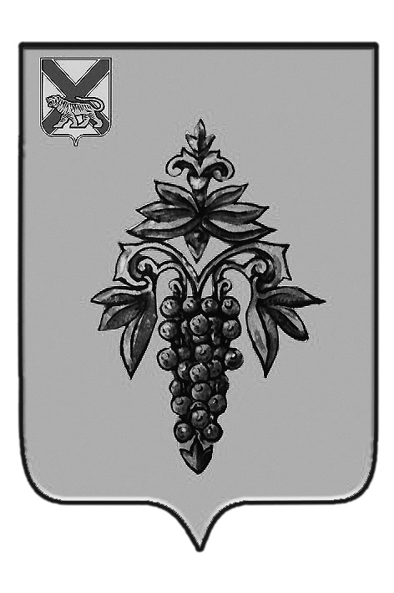

ДУМА

ЧУГУЕВСКОГО

МУНИЦИПАЛЬНОГО РАЙОНА

Р Е Ш Е Н И Е

От 26.12.2014г. |  |  | № 543
О внесении изменений в решение Думы Чугуевского муниципального района от 26 сентября 2008 года № 747-НПА «О размере и условиях оплаты труда выборных должностных лиц органов местного самоуправления в Чугуевском муниципальном районе»
В соответствии с Федеральными законами от 06 октября 2003 года № 131 – ФЗ «Об общих принципах организации местного самоуправления в Российской Федерации», от 14 июля 2008 года № 288-КЗ «О гарантиях осуществления полномочий депутата, члена выборного органа местного самоуправления, выборного должностного лица местного самоуправления в Приморском крае», руководствуясь статьей 21 Устава Чугуевского муниципального района, Дума Чугуевского муниципального района

РЕШИЛА:

1. Принять решение «О внесении изменений в решение Думы Чугуевского муниципального района от 26 сентября 2008 года № 747-НПА «О размере и условиях оплаты труда выборных должностных лиц органов местного самоуправления в Чугуевском муниципальном районе» (прилагается).
2. Направить указанное решение главе Чугуевского муниципального района для подписания и опубликования.
3. Настоящее решение вступает в силу со дня его подписания.
Председатель Думы  Чугуевского муниципального района | 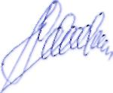 | П.И.Федоренко

ДУМА

ЧУГУЕВСКОГО

МУНИЦИПАЛЬНОГО РАЙОНА

Р Е Ш Е Н И Е

О внесении изменений в решение Думы Чугуевского муниципального района от 26 сентября 2008 года № 747-НПА «О размере и условиях оплаты труда выборных должностных лиц органов местного самоуправления в Чугуевском муниципальном районе»

Принято Думой Чугуевского муниципального района
«26» декабря 2014 года

Статья 1.

Внести в решение Думы Чугуевского муниципального района от 26 сентября 2008 года № 747-НПА «О размере и условиях оплаты труда выборных должностных лиц органов местного самоуправления в Чугуевском муниципальном районе» изменения, заменив в приложении цифры «12772» на «14000».

Статья 2.
Настоящее решение вступает в силу с 01 января 2015 года и подлежит официальному опубликованию.
Глава Чугуевского  муниципального района | 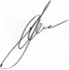 | А.А.Баскаков
«26» декабря 2014 г.
№ 543 – НПА

